**本站上线KMS服务~一句命令激活windows/office**

[kissshot](https://03k.org/author/kissshot)[2015年11月1日](https://03k.org/kms.html) [装机必备](https://03k.org/installed-the-necessary), [软件下载](https://03k.org/soft) [235 条评论](https://03k.org/kms.html#comments)

**服务器地址：kms.03k.org (**[**点击检测KMS服务器是否正常**](https://03k.org/go/kmscheck.php)**)**

*更新：*

*脚本维护更新：2016-11-02*

*服务端版本：2017-06-17 (****1111****)*

[*有疑问可以戳QQ群*](https://03k.org/go/comeon1.php)

服务作用：在线激活windows和office

适用对象：VOL版本的windows和office

适用版本：截止到win10和office2016的所有版本

服务时间：24H，偶尔更新维护

优点：在线激活 省时省力 无需安装软件 干净环保 命令简单

缺点：服务器不挂的话自动重新授权到服务器挂（服务器挂了还能继续180天，期间早修好啦

使用方法

（如果本站服务器将来某天挂了，可以自行搜索新的kms服务器地址，使用方法还是一样的）

一句命令激活WINDOWS

一般来说，只要确保的下载的是VL批量版本并且没有手动安装过任何key，

你只需要使用管理员权限运行cmd执行一句命令就足够：

Shell



|  |  |
| --- | --- |
| 1 | slmgr /skms kms.03k.org |

这句命令的意思是，把kms服务器地址设置（set kms）为kms.03k.org，设置成功如下：

[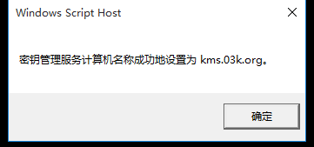](https://static.03k.org/wp-content/uploads/2015/11/skms.png)

然后去计算机属性或者控制面板其他的什么的地方点一下激活就好了。

当然，如果你懒得点，可以多打一句命令手动激活：

Shell



|  |  |
| --- | --- |
| 1 | slmgr /ato |

[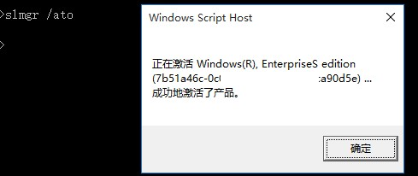](https://static.03k.org/wp-content/uploads/2015/11/slmgr-ato.png)

这句命令的意思是，马上对当前设置的key和服务器地址等进行尝试激活操作。

kms激活的前提是你的系统是批量授权版本，即VL版，一般企业版都是VL版，专业版有零售和VL版，家庭版旗舰版OEM版等等那就肯定不能默认直接用kms激活。一般建议从[msdn我告诉你](http://www.itellyou.cn/)上面下载系统，这里放个图举例说明哪些是VL版本：

[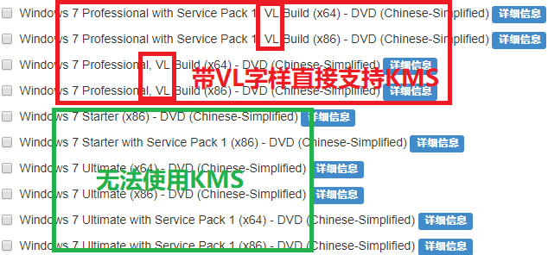](https://static.03k.org/wp-content/uploads/2015/11/%E6%94%AF%E6%8C%81kms%E7%9A%84VL.png)

VL版本的镜像一般内置GVLK key，用于kms激活。如果你手动输过其他key，那么这个内置的key就会被替换掉，这个时候如果你想用kms，那么就需要把GVLK key输回去。对于Windows，在不太方便找到VL版本的时候，也可以用相同版本的导入gvlk key来代替，比如[从微软官网下载win10专业版](https://go.microsoft.com/fwlink/?LinkId=691209" \t "_blank)，然后导入gvlk key来启用kms通道。首先，

在下面的列表获取你对应版本产品用于kms激活的gvlk KEY。同样地，位于该列表里的产品都可以用kms激活。

对于下面列表里面含有的产品的VL版本或者能使用key进入kms通道的产品，都支持使用kms激活。另外对于Window7，如果你的bios含有slic表，会有无法使用kms的情况。

*office2016*[*https://technet.microsoft.com/zh-cn/library/dn385360(v=office.16).aspx*](https://technet.microsoft.com/zh-cn/library/dn385360(v=office.16).aspx)

*office2013*[*https://technet.microsoft.com/ZH-CN/library/dn385360.aspx*](https://technet.microsoft.com/ZH-CN/library/dn385360.aspx)

*office2010*[*https://technet.microsoft.com/ZH-CN/library/ee624355(v=office.14).aspx*](https://technet.microsoft.com/ZH-CN/library/ee624355(v=office.14).aspx)

*Server/Windows*[*https://docs.microsoft.com/zh-cn/windows-server/get-started/kmsclientkeys*](https://docs.microsoft.com/zh-cn/windows-server/get-started/kmsclientkeys)

如果不知道自己的系统是什么版本，可以运行以下命令查看系统版本：

Shell



|  |  |
| --- | --- |
| 1 | wmic os get caption |

得到对应key之后，使用管理员权限运行cmd执行安装key：

Shell



|  |  |
| --- | --- |
| 1 | slmgr /ipk xxxxx-xxxxx-xxxxx-xxxxx |

然后跟上面说的一样设置kms服务器地址，激活。

一句命令激活OFFICE

首先你的OFFICE必须是VOL版本，否则无法激活。

找到你的office安装目录，比如C:\**Program Files (x86)**\Microsoft Office\**Office16**

64位的就是C:\**Program Files**\Microsoft Office\Office16

office16是office2016，office15就是2013，office14就是2010.

然后目录对的话，该目录下面应该有个**OSPP.VBS。**

接下来我们就cd到这个目录下面，例如（请更改为自己的实际安装目录）：

Shell



|  |  |
| --- | --- |
| 1 | cd "C:\Program Files (x86)\Microsoft Office\Office16" |

如果你不知道你的office装在哪个目录，可以打开一个程序比如word，然后用打开任务管理员右键选择“打开文件所在的位置”。

然后执行注册kms服务器地址：

Shell



|  |  |
| --- | --- |
| 1 | cscript ospp.vbs /sethst:kms.03k.org |

/sethst参数就是指定kms服务器地址。

一般ospp.vbs可以拖进去cmd窗口，所以也可以这么弄：

Shell



|  |  |
| --- | --- |
| 1 | cscript "C:\Program Files (x86)\Microsoft Office\Office16\OSPP.VBS" /sethst:kms.03k.org |

一般来说，“一句命令已经完成了”，但一般office不会马上连接kms服务器进行激活，所以我们额外补充一条手动激活命令：

Shell



|  |  |
| --- | --- |
| 1 | cscript ospp.vbs /act |

如果提示看到successful的字样，那么就是激活成功了，重新打开office就好。

**2016.12.12**:好多人说看不懂啊,我做了个图:

[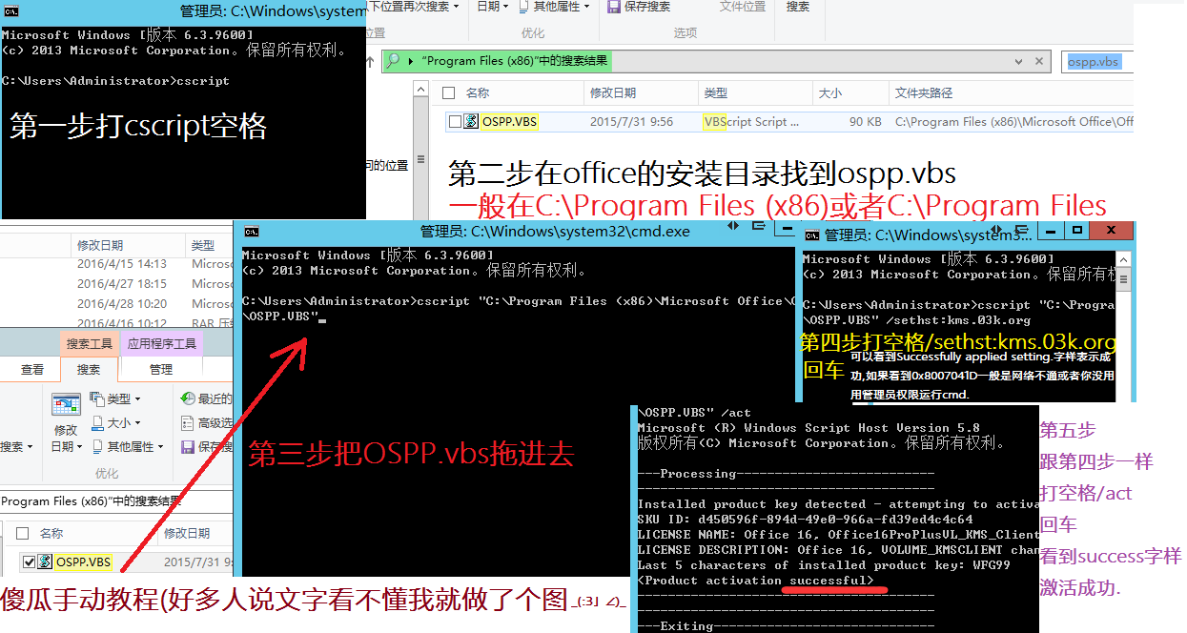](https://static.03k.org/wp-content/uploads/2015/11/office%E6%BF%80%E6%B4%BB%E6%89%8B%E5%8A%A8%E6%95%99%E7%A8%8B.png)

如果遇到报错，请检查：

[检测KMS服务器是否挂了点我](https://03k.org/go/kmscheck.php)

**KMS OK**正常**KMS BOOM**挂了

还有kms的ip你ping下是不是跟页面的一样

上面还有检测的时间

1、你的系统/OFFICE是否是批量VL版本

2、是否以管理员权限运行CMD

3、你的系统/OFFICE是否修改过KEY/未安装GVLK KEY

4、检查你的网络连接

5、本地的解析不对,或网络问题（[点击检查服务器是否能连上](https://03k.org/kmstest.html)）

6、根据出错代码自己搜索出错原因

*0x80070005错误一般是你没用管理员权限运行CMD*

https://03k.org/kms.html